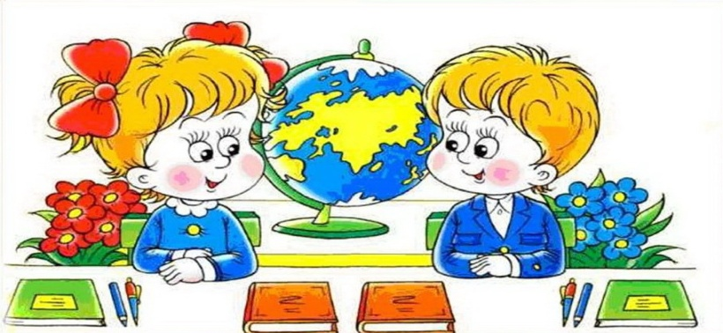

**Шановні батьки майбутніх першокласників!**

**Загальноосвітня школа І-ІІІ ступенів №36**

**ім. Я. Домбровського оголошує набір дітей**

**до 1-го класу на 2019-2020 н. р.**

1. Заяви про зарахування дітей можна подати **з 01 березня по 31 травня 2019 року.**
2. **З 26 березня по 28 березня 2019 року** в школі будуть проходити **«Дні відкритих дверей»** для майбутніх першокласників та їх батьків чи законних представників.

**В рамках «Днів відритих дверей»**

**у Вас буде можливість:**

* подати заяву про зарахування дитини до 1-го класу;
* ознайомитись з нашим навчальним закладом;
* познайомитись в вчителями школи;
* отримати консультації фахівців.

**Витяг**

**з наказу по школі від 02.01.2019 року №2**

**«Про прийом дітей до 1-го класу школи**

**у 2019-2020 н. р.»**

1. **Для зарахування дитини до школи батьки або особи, що їх заміняють мають подати:**

* заяву встановленого зразка;
* копію свідоцтва про народження;
* оригінал або копію медичної довідки за формою первинної облікової документації **№086-1/о** «Довідка учня загальноосвітнього навчального закладу про результати обов’язкового медичного профілактичного огляду», затвердженого наказом МОЗ України від 16 серпня 2010 року № 682, зареєстрованим в Міністерстві юстиції України 10 вересня 2010 року за № 794/18089 **(на 31.05. 2019 р. – оригінал);**
* ксерокопію форми **№063-о**.

1. **Забезпечити зарахування до 1-го класу в першу чергу:**

**- *дітей, які є рідними братами та/або сестрами дітей, що***

***здобувають освіту в школі;***

**- *дітей працівників школи;***

**- *дітей, місце проживання яких на території обслуговування***

***закладу освіти, підтверджене одним із наступних документів:***

* паспорт громадянина України (тимчасове посвідчення громадянина України, на постійне проживання, посвідка на тимчасове проживання, посвідчення біженця, посвідчення особи, яка потребує додаткового захисту, посвідчення особи, якій надано тимчасовий захист, довідка про звернення за захистом в Україні) одного з батьків дитини чи законних представників;
* довідка про реєстрацію місця проживання особи (дитини або одного з її батьків чи законних представників) за формою згідно з додатком 13 до Правил реєстрації місця проживання, затверджених постановою Кабінету Міністрів від 2 березня 2016 р. №207 (Офіційний вісник України, 2016 р., №28, ст. 1118);
* довідка про взяття на облік внутрішнього переміщення особи за формою згідно з додатком до Порядку оформлення і видачі довідки про взяття на облік внутрішньо переміщеної особи, затвердженого постановою Кабінету Міністрів України від 1 жовтня 2014 р. №509 «Про облік внутрішньо переміщених осіб»;
* документ, що засвідчує право власності на відповідне житло (свідоцтво про право власності, витяг з Державного реєстру речових прав на нерухоме майно, договір куплі-продажу житла тощо);
* рішення суду, яке набрало законної сили, про надання права на вселення до житлового приміщення, визнання за особою права користування житловим приміщенням або права на реєстрацію місця проживання;
* документ, що засвідчує право користування житлом (договір найму/піднайму/оренди тощо), укладений між фізичними особами (що для цілей цього Порядку підтверджує місце проживання за умови його реєстрації відповідно до статті 158 Житлового кодексу Української РСР або нотаріального посвідчення відповідно до законодавства) чи між юридичною і фізичною користування, зокрема користування кімнато. В гуртожитку;
* довідка про проходження служби у військовій частині ( за формою згідно з додатком 10 до Правил реєстрації місця проживання, затверджених постановою Кабінету Міністрів України від 2 березня 2016 р. №207);
* акт обстеження умов проживання ( за формою згідно з додатком 9 до Порядку провадження органами опіки та піклування діяльності, пов’язаної із захистом прав дитини, затвердженого постановою Кабінету Міністрів України від 24 вересня 2008 р. №866 « Питання діяльності органів опіки та піклування, пов’язаної із захистом прав дитини» (Офіційний вісник України, 2008 р., №76, ст. 2561);
* інший офіційний документ, що містить інформацію про місце проживання дитини та/або одного з її батьків чи законних представників.